【巩固练习】
一、选择题
1．为了绘出一批数据的频率分布直方图，首先计算出这批数据的变动范围是指数据的( ).A．最大值 B．最小值 C．最大值与最小值的差 D．个数
2．在频数分布直方图中，各小矩形的面积等于( ).
A．相应各组的频数 B．组数 C．相应各组的频率 D．组距
3．已知一个样本中，50个数据分别落在5个组内，第一、二、三、四、五组数据的个数分别为2、8、15、20、5，则第四组的频率为（ ）
A．0.1 B．0.2 C．0.3 D．0.4
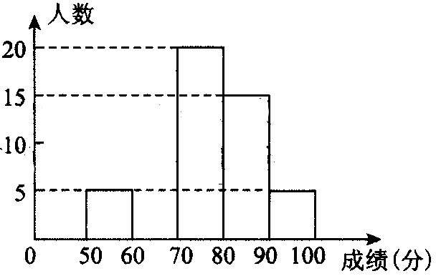
4．某班50名学生期末考试数学成绩的频数分布直方图如图所示，对图中提供的信息作出如下判断：
①成绩在50～60分段的人数与90～100分段的人数相等；
②从左到右数，第4小组的频率是0.03；
③成绩在80分以上的学生有20人；
④及格率为90%．
其中正确的判断有( ).
A．4个 B．3个 C．2个 D．1个

5．在样本频数分布直方图中，有11个小长方形．若中间的小长方形的面积等于其他10个小长方形面积之和的，且样本容量为160，则中间的一组的频数为( ).
A．0.2 B．32 C．0.25 D．40
6. 如图所示为某校782名学生小考成绩的次数分配直方图，若下列有一选项为下图成绩的累积次数分配直方图，则此图为( ).
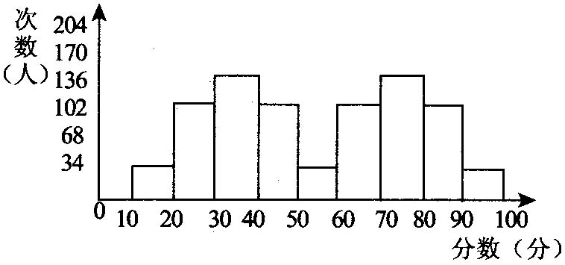
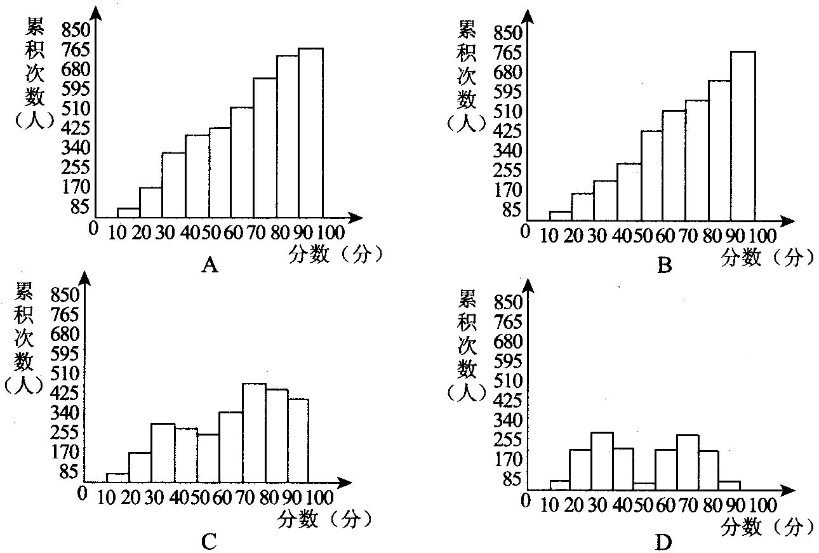
7．有40个数据，其中最大值为35，最小值为15，若取组距为4，则应该分的组数是( ).
A．4 B．5 C．6 D．7
8．学校为了解七年级学生参加课外兴趣小组活动情况，随机调查了40名学生，将结果绘制成了如图所示的频数分布直方图，则参加绘画兴趣小组的频率是( ).
A．0.1 B．0.15 C．0.25 D．0.3
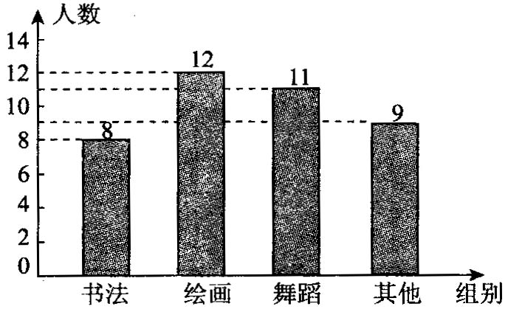
二、填空题
9．已知样本容量是40，在样本的频数分布直方图中各小矩形的高之比依次为3:2:4:1，则第二小组的频数为________，第四小组的频数为________．
10．一个样本有20个数据：35 31 33 35 37 39 35 38 40 39 36 34 35 37 36 32 34 35 36 34．在列频数分布表时，如果组距为2，那么应分成________组，36立在第________组中．
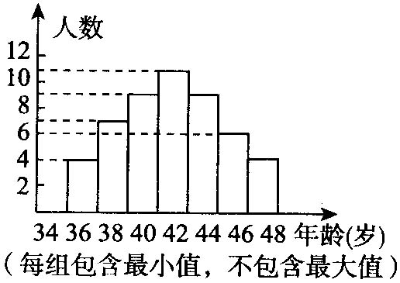
11．超速行驶是交通事故频发的主要原因之一．交警部门统计某日7：00～9：00经过高速公路某测速点的汽车的速度，得到如下频数分布折线图，若该路段汽车限速为110km/h，则超速行驶的汽车有 辆．
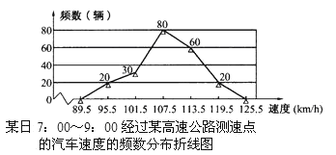
第11题图 第12题图
12.某单位职工的年龄(取正整数)的频数分布直方图如图所示，根据图中提供的信息，进行填空．
(1)该单位职工共有________人；
(2)不小于38岁但小于44岁的职工人数占职工总人数的百分率是________．
13．为迎接学校艺术节，七年级某班进行班级歌词征集活动，作品上交时间为星期一至星期五．班委会把同学们上交作品件数按每天一组分组统计，绘制了频数分布直方图如下．已知从左至右各长方形的高的比为2：3：4：6：1，第二组的频数为9，则全班上交的作品有 件．
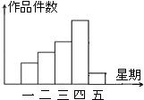
14．某校为了了解某个年级的学习情况，在这个年级抽取了50名学生，对某学科进行测试，将所得成绩(成绩均为整数)整理后，列出表格：
分组 | 50～59分 | 60～69分 | 70～79分 | 80～89分 | 90～99分
频率 | 0.04 | 0.04 | 0.16 | 0.34 | 0.42
(1)本次测试90分以上的人数有________人；(包括90分)
(2)本次测试这50名学生成绩的及格率是________；(60分以上为及格，包括60分)
(3)这个年级此学科的学习情况如何？请在下列三个选项中，选一个填在题后的横线上________．A．好 B．一般 C．不好
三、解答题
15．为了了解中学生的体能状况，某校抽取了50名学生进行1分钟跳绳测试，将所得数据整理后，分成5组绘成了频数分布直方图，如图(图中数据含最低值不含最高值)．其中前4个小组的频率依次为0.04，0.12，0.4，0.28．
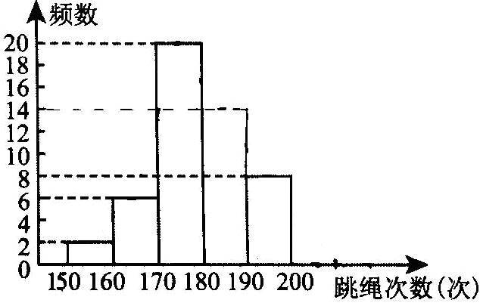
(1)第4组的频数是多少？
(2)第5组的频率是多少？
(3)哪一组的频数最大？
(4)补全统计图，并绘出频数分布折线图．
16．为检查某工厂所产8万台电扇的质量，抽查了其中40台，这40台电扇的无故障连续使用时限如下：(单位：h)
248 256 232 243 188 278 286 292
308 312 274 296 288 302 295 208
314 290 281 298 228 287 217 329
283 327 272 264 307 257 268 278
266 289 312 198 204 254 244 278
(1)以组距20h列出样本的频数分布表，并画出频数分布直方图；
(2)估计8万台电扇中有多少台无故障连续使用时限会不少于288h？
(3)样本的平均无故障连续使用时限是多少？
(4)如果电扇的无故障正常(非连续)使用时限是无故障连续使用时限的8倍，那么这些电扇的正常使用寿命为多少小时？(精确到1h)
17．为了加强学生的安全意识，某校组织了学生参加安全知识竞赛，从中抽取了部分学生成绩（得分数取正整数，满分为100分）进行统计，绘制统计图如下（未完成），解答下列问题：
（1）若A组的频数比B组小24，求频数分布直方图中的a、b的值；
（2）扇形统计图中，D部分所对的圆心角为n°，求n的值并补全频数分布直方图；
（3）若成绩在80分以上优秀，全校共有2000名学生，估计成绩优秀的学生有多少名？
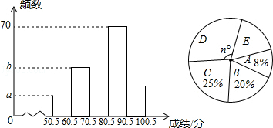

【答案与解析】
一、选择题
1. 【答案】C； 频率直方图是按照数据从小到大的顺序排列，包括所有的数据，即数据的变化范围是指数据的最大值和最小值的差．
2. 【答案】A；频数直方图中纵坐标表示的是频数，则小长方形的高为频数，小长方形的面积＝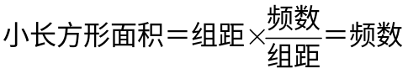．
3. 【答案】D.
4. 【答案】B； 正确的是①③④．
5. 【答案】B；根据在频数直方图中，某一组相应的小长方形的面积与直方图中所有小矩形面积的比值即这小组的频率，求得中间一个长方形对应的频率后，再由频数、频率、总数的关系求解．
6. 【答案】A；将一个变量的不同等级的相对频数用矩形块标绘的图表（每一矩形的面积对应于频数）．因为本题求哪个是成绩的累积次数分配直方图，故累计次数作为纵坐标．
7. 【答案】B；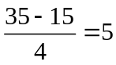.
8. 【答案】D；根据频率＝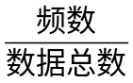 .
二、填空题
9．【答案】8，4；频数分布直方图中，各个长方形的高之比依次为3：2：4：1，则指各组频数之比为3：2：4：1，据此即可求出第二小组的频数第四小组的频数.
10.【答案】5 3；
11.【答案】80；根据图中的信息，找到符合条件的数据，再进一步计算．
12.【答案】 (1)50 (2)58％ ；正确读图是做题的关键．
13.【答案】48．从左至右各长方形的高的比为2：3：4：6：1，
即频率之比为2：3：4：6：1；第二组的频率为，第二组的频数为9；
故则全班上交的作品有9÷=48．
14.【答案】 (1)21 ；(2)96％ ；(3)A ．
【解】（1）0.42×50＝21．（2）1－0.04－0.96＝96％．（3）理由是优秀率和及格率都很高．
三、解答题
15.【解析】
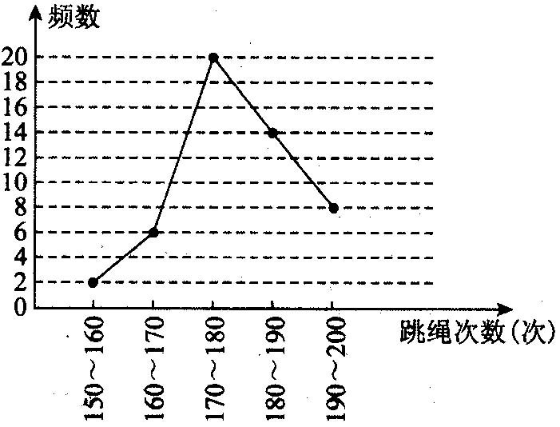
解：(1)第4组的频数是0.28×50＝14．
(2)第5组频率为1-0.04-0.12-0.4-0.28＝0.16．
(3)170～180这一组频数最大．
(4)补全统计图略．
频数分布折线图如图．

16.【解析】
解：(1)频数分布表如下： 频数分布直方图如图：
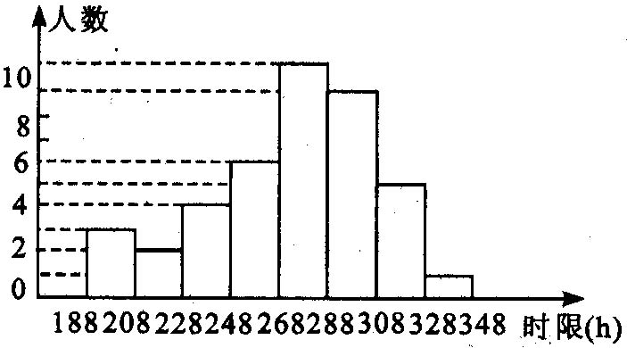
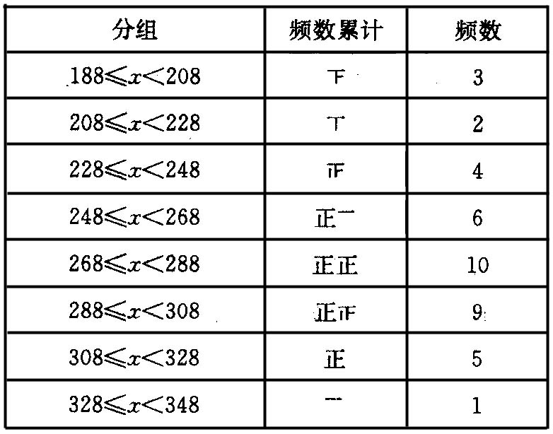
(2)因为这40台中不少于288h的有9+5+1＝15(台)，
所以8万台电扇中不少于288h的有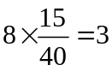(万台)．
(3)平均无故障连续使用时限为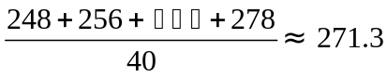(h)．
(4)电扇的正常寿命为271.3×8≈2170(h)．
17.（1）学生总数是24÷（20%﹣8%）=200（人），则a=200×8%=16，b=200×20%=40；
（2）n=360×=126°．C组的人数是：200×25%=50．
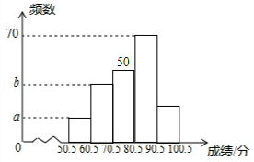；
（3）样本D、E两组的百分数的和为1﹣25%﹣20%﹣8%=47%，
∴2000×47%=940（名）
答估计成绩优秀的学生有940名．

